

BİTLİS EREN ÜNİVERSİTESİ
………./………..AKADEMİK YILI ……………DÖNEMİ
ÖĞRENİM PROTOKOLÜ
Öğrencinin Adı-Soyadı
TC Kimlik Numarası
Y.Okul/Fakülte/Enstitü
Bölümü
Gidilecek Yükseköğretim Kurumu
DERS PROGRAMI
DERS KODU (Alınacak) | …………………….………..  ÜNİVERSİTESİ ALINACAK DERSLER | Ders Kredisi (AKTS) | DERS KODU (Sayılacak) | BİTLİS EREN ÜNİVERSİTESİ SAYILACAK DERSLER | Ders Kredisi  (AKTS)
TOPLAM AKTS |  |  | TOPLAM AKTS

Öğrencinin İmzası: ………………………………… Tarih: …./…./20….

GÖNDEREN KURUM: Öngörülen ders programının/öğrenim protokolünün uygun olduğunu onaylıyoruz.

Bölüm Koordinatörünün Adı/Soyadı  Tarih ….../…./20.. İmza | Kurum Koordinatörünün Adı/Soyadı  Tarih ../…/20.. İmza

KABUL EDEN KURUM: Öngörülen ders programının/öğrenim protokolünün uygun olduğunu onaylıyoruz.

Bölüm Koordinatörünün Adı/Soyadı  Tarih ../…/20…. İmza | Kurum Koordinatörünün Adı/Soyadı  Tarih .. ../.…/20.... İmza

EKLE – SİL FORMU
ÖĞRENİM PROTOKOLÜNDE YAPILACAK DEĞİŞİKLİKLER
(Sadece gerekli ve ders programında değişiklikler söz konusu olduğunda kullanılır.)
Öğrencinin Adı-Soyadı
Öğrenci Numarası
TC Kimlik Numarası
Enstitü/ Fakülte/Yüksekokul/MYO
ABD/Bölümü/Programı
Kabul Eden Yükseköğretim Kurumu

 | …………………………………...……ÜNİVERSİTESİ  (Kabul Eden Kurum)  ALINACAK DERSLER |  |  | BİTLİS EREN ÜNİVERSİTESİ  (Gönderen Kurum)  SAYILACAK DERSLER
Öğrenim Protokolünden Silinecek Dersler
 | Kodu | Dersin Adı | Kredi | Kodu | Dersin Adı | Kredi
1
2
3
4
5
 | Toplam Kredi |  |  | Toplam Kredi
Öğrenim Protokolüne Eklenecek Dersler
 | Kodu | Dersin Adı | Kredi | Kodu | Dersin Adı | Kredi
1
2
3
4
5
 | Toplam Kredi |  |  | Toplam Kredi

Öğrencinin İmzası: ………………………………… Tarih: …/…/20….

GÖNDEREN KURUM: Öngörülen ders programının/öğrenim protokolünün uygun olduğunu onaylıyoruz.

Bölüm Başkanı veya Koordinatörünün Adı/ Soyadı  ……………………………………………………………………………………………………………………………………………………………………………………  Tarih  .../..…/20….. İmza | Kurum Koordinatörünün Adı/Soyadı  …………………………………………………………………………………………………………………………………………………………………………………  Tarih İmza  ……/..…/20....

KABUL EDEN KURUM: Öngörülen ders programının/öğrenim protokolünün uygun olduğunu onaylıyoruz.

Bölüm Başkanı veya Koordinatörünün Adı/ Soyadı  ……………………………………………………………………………………………….………  Tarih İmza  ……/..…/20……. | Kurum Koordinatörünün Adı/Soyadı  ……………………………………………………………………………………………….………  Tarih İmza  …../……/20…..

PROTOKOLÜ DOLDURURKEN AŞAĞIDAKİ HATALARI YAPMAYIN!!!

YANLIŞ OLAN PROTOKOL
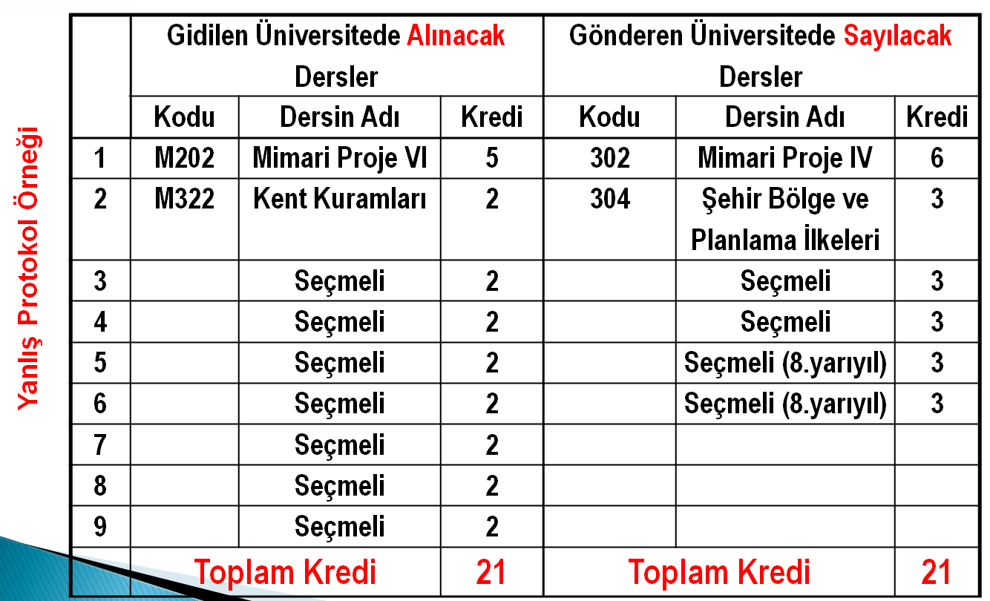

DERSLER MUTLAKA KARŞILIKLI OLMALIDIR. Hangi dersin hangi dersle eşleştiği açıkça belirtilmeli ve açıkta ders kalmamalıdır. Bu protokol örneğinde toplam krediler eşit olduğu halde, öğrencinin seçmeli derslerden birinden kalması durumunda, hangi seçmeli dersten kalmış sayılacağı belli değildir.

DÜZELTİLMİŞ PROTOKOL

